5.ª congreso SOBRE PATOLOGÍA Y REHABILITACIÓN DE EDIFICIOS

Especificaciones del Formato de las Ponencias

|  |  |
| --- | --- |
| Vasco Peixoto de Freitas[1]  vpfreita@fe.up.pt | 2.º Autor[2]  autor2@fe.up.pt |
| 3.º Autor[3]  Autor3@fe.up.pt | 4.º Autor2  Autor4@fe.up.pt |
| 5.º Autor2,3  Autor5@fe.up.pt | 6.º Autor3  Autor6@fe.up.pt |

Resumen

El formato de las ponencias debe ajustarse a estas instrucciones, que se pueden utilizar a modo de modelo. Es necesario que se respeten estas pautas lo máximo posible.

Las ponencias deberán redactarse en portugués o en castellano. Éstas tendrán un máximo de 6 páginas, incluyendo títulos, resumen, figuras y bibliografía.

El resumen y las palabras clave deben figurar exclusivamente en la primera página. El resumen no debe ser inferior a 1500 caracteres incluyendo espacios y no puede ir más allá de la primera página. La inclusión de figuras no es deseable. La primera página se incluirá en el libro de resúmenes, por ello es deseable que contenga una descripción detallada del trabajo y de sus respectivas conclusiones.

Palabras-clave: Ponencias, Formato y Especificaciones.

# Introducción

El formato de las ponencias debe ajustarse a estas instrucciones, que se pueden utilizar a modo de modelo. Es necesario que se respeten estas pautas lo máximo posible.

Las ponencias deberán redactarse en portugués o en castellano. Éstas tendrán un máximo de 6 páginas, incluyendo títulos, resumen, figuras y bibliografía. El resumen y las palabras clave deben figurar exclusivamente en la primera página.

Se han definido algunos estilos básicos para el formato de los textos. Podrán crearse otros estilos, si es necesario, pero respetando siempre los estilos base.

Las ponencias deberán enviarse al secretario de PATORREB 2015 a través de la página web ([www.fe.up.pt/patorreb2015](http://www.fe.up.pt/patorreb2015)).

## *Software*

Las ponencias deberán redactarse en formato **.doc** o **.docx** mediante el programa *MS Word*  u otro software compatible con éste.

## Referencias Cruzadas

Aunque no sea obligatorio, se recomienda el uso de referencias cruzadas.

# Configuración de la página

La ponencia deberá escribirse en vertical en hojas de tamaño A4 (21 cm × 29,7 cm). Los márgenes superior e inferior serán de 4,5 cm y los márgenes izquierdo y derecho de 4 cm. El encabezado estará a 1,3 cm del límite superior de la página y el pie de página a 3,4 cm del margen inferior de la misma (Figura 1). Las hojas no podrán paginarse.

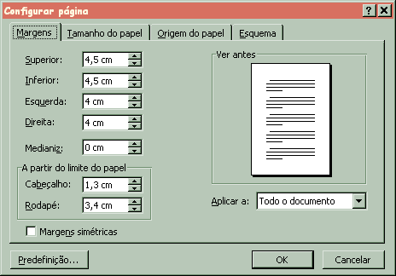 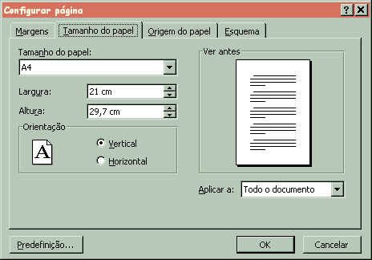

Figura 1: Configuración de la página.

# Estilos

Este documento ya tiene los estilos preparados. En cualquier caso, en los siguientes puntos se describen las características de formato de los estilos.

## Referencias Cruzadas

Aunque no sea obligatorio, se recomienda el uso de referencias cruzadas.

## Autor, Correo Eletrónico y texo de Nota a pie de página

El autor deberá aparecer después del título o, si existe, del subtítulo, con el siguiente estilo.

|  |  |
| --- | --- |
| 1.º Autor  autor1@fe.up.pt | 2.º Autor  autor2@fe.up.pt |

Al final del nombre de cada autor habrá una nota a pie de página que deberá indicar el cargo, la filiación, el departamento y la sección a la que éste pertenece.

## Título 2

### Título 3

## Ecuación Numerada, Texto Continuado

Las ecuaciones deben estar centradas y numeradas. Pueden editarse mediante *MS Equation 3.0* o escribirse directamente. En este caso se exige que las variables figuren en itálica. Las unidades no pueden estar en itálico.

Después de las ecuaciones se describirán las variables utilizadas, utilizan-do, por ejemplo, "donde:", que no se tratará como un párrafo, sino como texto continuado. Este estilo es igual al del texto del párrafo salvo en la sangría de la primera línea.

|  |  |
| --- | --- |
|  | (1) |

donde:

*θsi* — temperatura de la superficie interior, en °C;

*ts* — temperatura de punto de rocío, en °C.

## Figura de la Leyenda

Todas las imágenes del tipo de fotografías y esquemas se tratarán como figuras. En el caso de las imágenes digitalizadas, se requiere una calidad mínima de 300 dpi y cuando estén pegadas al texto, no pueden sobrepasar los 13 cm. de ancho.

Las figuras deben tener leyendas debajo y estar numeradas. El texto identificativo que se utilizará será Figura seguido de un número. La separación entre la identificación y el texto descriptivo de la figura se realizará mediante dos puntos (:).

## Listas

* Lista;
* Lista final.

1. Lista a;
2. Lista a final.

# Tablas

Las tablas o cuadros de información resumida exigen una configuración más detallada. Las tablas se componen de filas y columnas limitadas por líneas de ½ pt de grosor. Podrá haber celdas con un ancho o longitud superior en el caso de que tengan más de una fila o columna. El texto estará centrado en la celda, horizontal y verticalmente. La primera fila corresponderá a los títulos de la tabla, que deberá repetirse al principio de la página siguiente.

Las tablas deberán tener leyendas en la parte superior con el texto *Tabla* seguido de un número secuencial. El símbolo de separación entre el número y la descripción del contenido de la tabla son dos puntos (:). El estilo que hay que utilizar es Leyenda de la tabla

Las opciones de la tabla son las siguientes:

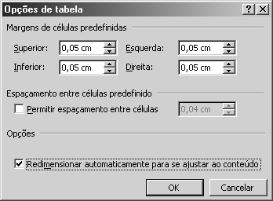

Figura 2: Opciones de las tablas.

Tabla 1: Ejemplo de una tabla.

| Estilo | Alineación | Sangría izquierda | Sangría derecha | Sangría especial | Espac. anterior | Espac. posterior | Interlineado |
| --- | --- | --- | --- | --- | --- | --- | --- |
| Autor | Centrada |  |  |  | 15 pt |  | Múltiple 1,1 |
| Correo electrónico | Centrada |  |  |  |  |  | Múltiple 1,1 |
| Ecuación | Centrada |  |  |  | 8 pt | 8 pt |  |
| Ecuación numerada | Centrada |  |  |  | 8 pt | 8 pt |  |
| Figura | Centrada |  |  |  | 4 pt | 4 pt | Múltiple 1,1 |
| Elemento | Justificada | 0,6 cm. |  | Francesa 0,6 cm. | 4 pt | 4 pt | Múltiple 1,1 |
| Leyenda de la Figura | Centrada |  |  |  | 4 pt | 12 pt | Múltiple 1,1 |
| Leyenda de la Tabla | Centrada |  |  |  | 12 pt | 8 pt | Múltiple 1,1 |
| Lista | Justificada | 0,6 cm. |  | Francesa 0,6 cm. | 8 pt | 8 pt | Múltiple 1,1 |
| Palabras clave | Centrada |  |  |  | 11 pt | 11 pt | Múltiple 1,1 |
| Subtítulo | Centrada |  |  |  |  |  | Múltiple 1,1 |
| Texto | Justificada |  |  | 1ª línea 0,6 cm. |  |  | Múltiple 1,1 |
| Texto continuado | Justificada |  |  |  |  |  | Múltiple 1,1 |
| Texto de nota a pie | Justificada |  |  | 1ª línea 0,6 cm. |  |  | Múltiple 1,1 |
| Texto del Resumen | Justificada | 1 cm. | 1 cm. | 1ª línea 0,5 cm. |  |  |  |
| Tabla | Centrada |  |  |  |  |  |  |
| Título | Centrada |  |  |  | 27 pt | 3 pt |  |
| Título 1 | Justificada |  |  | Francesa 0,8 cm. | 15 pt | 8 pt | Múltiple 1,1 |
| Título 2 | Justificada |  |  | Francesa 0,8 cm. | 12 pt | 5 pt | Múltiple 1,1 |
| Título 3 | Justificada |  |  | Francesa 1,2 cm. | 11 pt | 2 pt | Múltiple 1,1 |
| Título del Resumen | Centrada |  |  |  | 33 pt | 2 pt | Múltiple 1,1 |
| Título Tabla | Centrada |  |  |  |  |  |  |

# Agradecimientos

Si hubiera agradecimientos, éstos se incluirán en una sección separada y antes de las referencias bibliográficas.

# Bibliografía

Las referencias bibliográficas deben incluirse mediante el estilo

*Bibliografía*. Las referencias deben numerarse de forma secuencial de acuerdo con el orden de agradecimiento del texto.

Las referencias que surjan en el texto deben incluir el número correspondiente entre corchetes (numeración arábiga).

Cuando las referencias tengan tres o más autores se deben mencionar en el texto inmediatamente después del primer autor seguido de *et al.*, en itálico.

El formato de las referencias es el siguiente:

**Libro** — Nombre del primer autor (apellido e iniciales); nombre del segundo autor. *Título del libro*. Ciudad de publicación: editorial, año.

**Artículos de revista, periódico o actas (*proceedings*)** — Nombre del primer autor (apellido e iniciales); nombre del segundo autor. Título del artículo. *Nombre de la revista, del periódico o del acta*, día mes año: página(s).

**Tesis** — Nombre del autor (apellido e iniciales). *Título de la tesis*. Disertación de Doctorado/Maestrado, Institución, año.

**Sitio de Internet** — Nombre del autor (apellido e iniciales). *Título completo del trabajo*. Fecha del documento. URL completa (fecha de la visita al sitio).

Ejemplos:

1. Freitas, V. P. *Patologia da Construção*, 7.as Jornadas de Construções Civis sobre Inovação e Desenvolvimento na Construção de Edifícios, 1999, pp. 123-141.
2. Cabrita, A. R.; Alho C. *Monografia Portuguesa Sobre Inovação e Reabilitação de Edifícios. A Situação Portuguesa 1993*. ITE 20 Rev. ed. Lisboa: LNEC, 1988.
3. Abrantes, V.; Freitas, V. *Retrofitting of a multistory house development*. IAHS – World Congress on Housing, Porto, Outubro 1989.

1.
2.
3.